引言

编写目的
本说明书旨在详细描述机床信号采集系统的设计与实现。该系统用于实时采集和监控机床的运行状态数据，如温度、压力、电流等，确保机床设备的稳定、安全运行。系统通过PLC控制器和传感器模块进行数据采集，并通过工业PC进行数据处理和监控。该说明书主要涵盖设备状态监控、数据采集与存储、报警功能及用户界面的设计等方面。
本设计说明书包括了软件与其他系统的连接关系、软件自身的功能块等。
本文档的预期读者为：设计人员、开发人员、测试人员及用户。

总体设计

需求规定
2.1.1软件功能要求
- 实时采集机床的温度、压力、电流等数据，并在工业PC上进行处理。
- 系统提供多个功能模块，如系统设置、状态监测、液压系统和进给系统。
- 数据采集采用自动和手动两种模式，提供报警功能以确保设备的安全运行。
- 支持用户配置采样率、灵敏度等参数，并管理数据存储路径。
- 提供实时显示各监控模块的状态信息及报警提示。
2.1.2软件性能 要求
- 数据采集的实时性和准确性高，确保关键参数及时传输与处理。
- 软件运行稳定，能够高效处理大规模数据，崩溃发生率低。
- 数据存储系统快速可靠，支持多种传感器接口，兼容性好。
2.1.3故障处理要求
- 系统故障
在软件运行过程中，由于系统故障或则其他故障导致软件无法运行，要求能够在恢复正常后重启软件，能够正常使用控制程序并正常使用软件。
- 软件兼容故障
支持与传感器和PLC控制器的兼容，确保故障时的数据恢复和无缝运行。

运行环境
硬件环境：
工业PC、PLC控制器、传感器模块
内存：8GB以上
硬盘：500GB以上
软件环境：
操作系统：Windows 10
数据库系统：PostgreSQL
开发工具：Visual Studio
开发环境：
操作系统： Windows11
开发工具：Visual Studio

基本设计概念
本软件共分为五个主要部分：
数据采集模块设计：该模块通过PLC控制器和传感器实时采集机床的运行状态数据，包括温度、压力、电流等关键参数。支持多种传感器接口，保证数据采集的准确性和实时性。
数据储存模块设计：该模块负责将采集到的机床状态数据存储在数据库中，采用高效的数据库管理系统，能够处理和存储大规模数据。数据存储过程中提供优化的存取机制，支持历史数据的查询与分析。
异常判断模块设计：该模块对采集到的数据进行实时分析，当某些参数超出设定的阈值时触发报警，确保机床在异常状况下及时反馈给用户。支持多种报警机制，如界面提示、日志记录等。
人机交互界面设计：为用户提供友好的界面，显示实时数据、历史记录及设备的报警信息。用户通过导航栏可以快速切换到不同的功能模块，进行数据查看、参数配置及报警处理，界面直观易用。
功能模块设计：根据不同的监控需求划分功能模块，包括系统设置、主传动系统状态监测、液压系统状态监测和进给系统状态监测等。每个模块均提供数据采集、实时监控和报警功能，用户可通过该模块进行系统的个性化配置与管理。

软件整体结构
软件被分为以下4个模块：
（1）系统基本设置模块；
（2）主传动系统监测模块；
（3）液压系统监测模块；
（4）进给系统监测模块；

3.模块设计

3.1 系统基本设置模块
系统基本设置模块是系统的核心配置中心，用户可在此模块中配置采集系统的基本参数，包括采样率、每通道采样数、灵敏度等关键参数。同时，用户还可以选择数据的存储路径，设定数据库的相关参数。该模块确保数据采集和存储的稳定性和准确性。
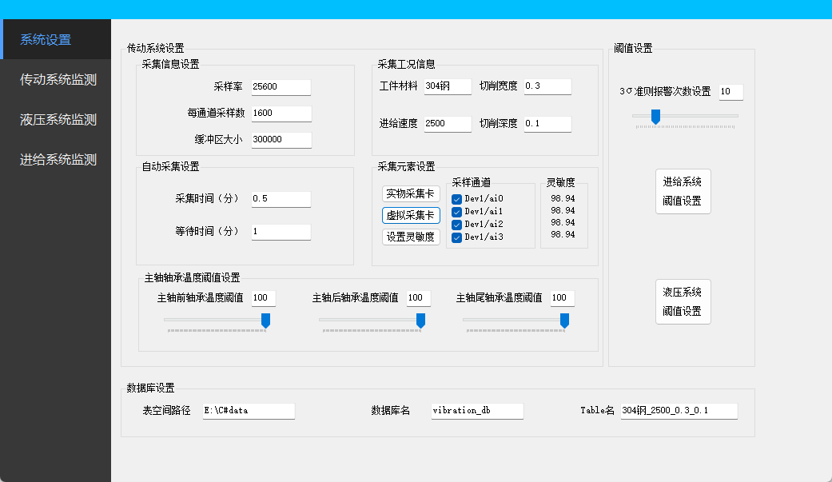
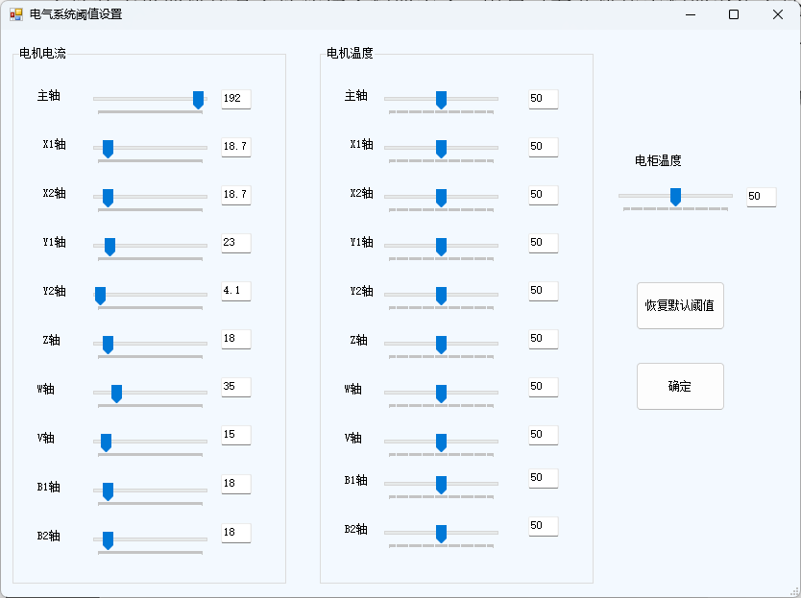
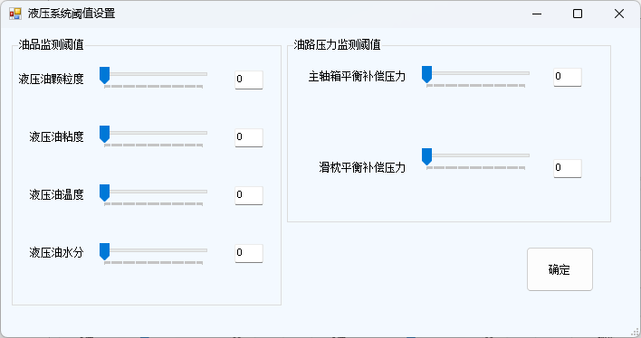

3.2 主传动系统监测模块
主传动系统监测模块用于监控机床主传动系统的实时运行状态，包括温度、电流等参数的实时采集。系统支持自动和手动采集模式，用户可以选择适合的监控方式。模块提供多级报警功能，当数据超出设定的阈值时，系统会自动发出警报。
功能项
主轴实时温度、电流监测 | 实时展示主轴各个轴承温度、电机温度及电机电流。
自动/手动切换采集振动信号 | 通过按钮控制传感器对振动信号进行采集，可以选择切换自动采集和手动采集两种模式。
振动信号展示 | 将采集到的振动信号展示在面板上，可以调节显示的通道数以及横坐标显示的意义
振动信号异常判断 | 对振动信号进行实时的异常监测，发现异常时颜色突出显示并报警提醒用户
数据库处理 | 可以通过面板上的按钮对数据库进行简单处理，如储存、清空等操作
主轴各部分温度、电流异常报警 | 当检测到主轴各部分温度、电流异常时进行突出显示并报警

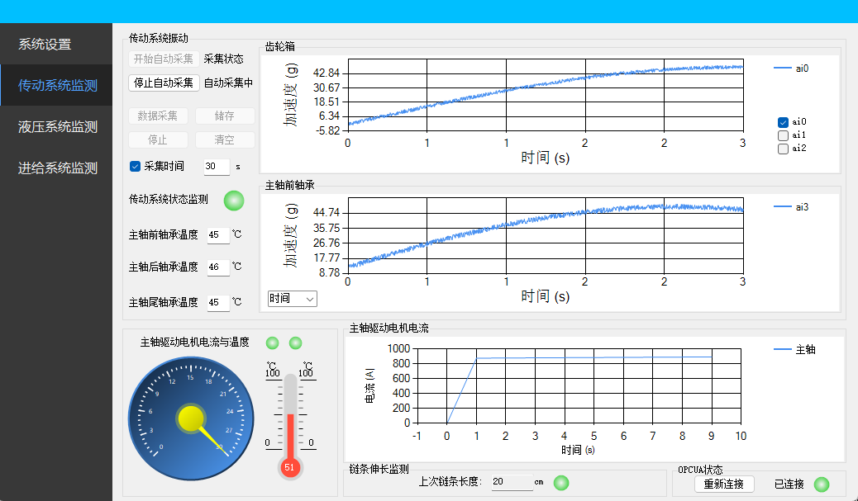

3.3 液压系统监测模块
液压系统监测模块功能：
- 液压油温度、油泵压力监测
- 阈值设定与调整
- 液压系统异常报警
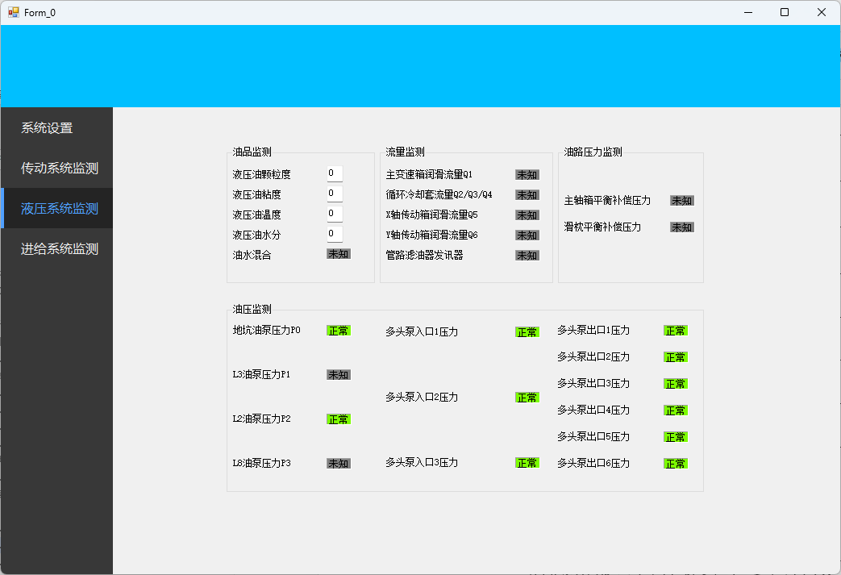

3.4 进给系统监测模块
进给系统监测模块专注于监控机床进给系统的电流和温度等参数。系统通过折线图展示各个通道的实时数据，用户可以方便地监控进给系统的各项运行指标。模块还支持设置报警阈值，当数据异常时，系统会自动报警提示。
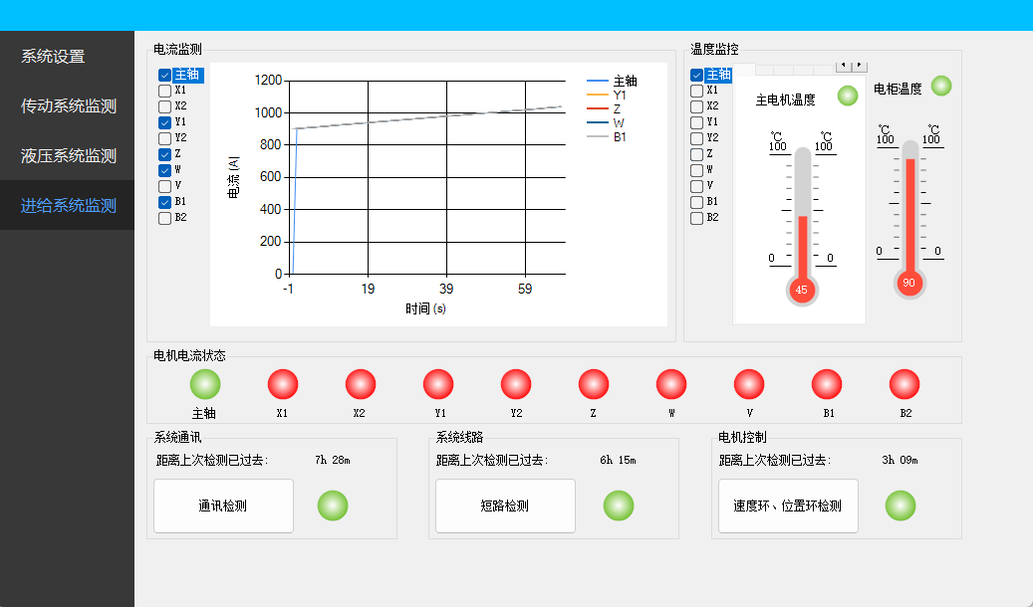
进给系统监测模块功能：
- 进给系统电流、温度监测
- 实时折线图展示
- 阈值报警与数据记录

4. 软件使用指南

4.1 软件启动
1. 双击exe文件启动
2. 确认OPC UA连接指示灯为绿色（传动系统监测右下角）
3. 如连接失败，检查OPCUA情况并点击"重新连接"按钮

4.2 界面说明
- 左侧导航栏：四个功能模块节点
- 节点0：系统设置
- 节点1：传动系统监测
- 节点2：液压系统监测
- 节点3：进给系统监测
- 右侧：对应功能界面

4.3 系统设置操作（可按照默认设置不做调整）
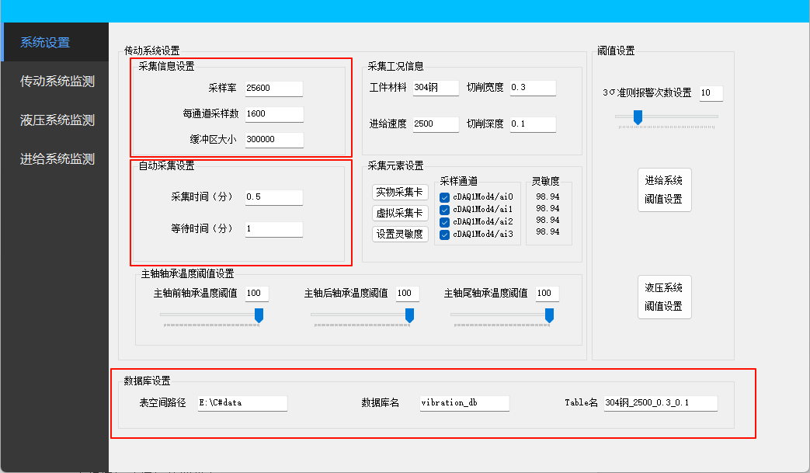
1. 点击"节点0"进入系统设置
2. 设置采集参数：
- 采样率：默认25600Hz
- 每通道采样数：默认1600
3. 如需要设置灵敏度，点击"灵敏度设置"调整传感器参数
4. 如需要修改储存路径和数据库表名，在界面下方进行设置
5. 如有自动采集的需求，在界面左侧进行时间设置

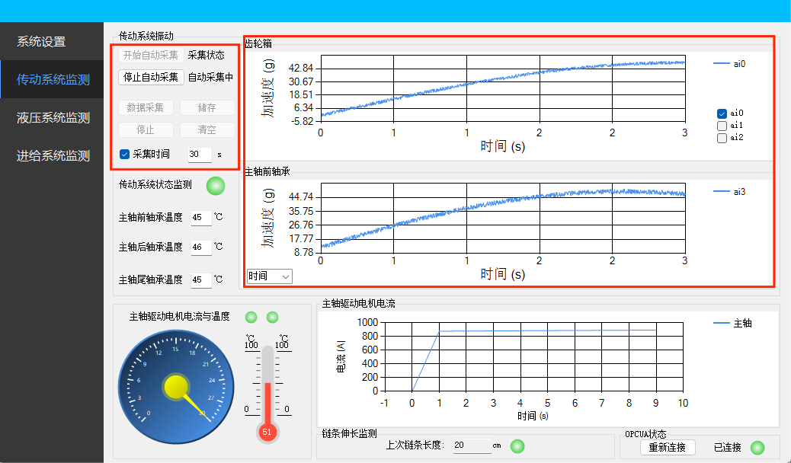

4.4 状态监测操作
有两种采集模式：手动采集、自动采集，在采集时可以在右侧查看采集信号图像，也可选择对应的通道进行查看。

手动采集操作步骤：
1. 定时（可选）：勾选并设置采集时间
2. 开始采集：点击数据采集按钮开始采集，若选择了定时则会自动停止，也可以手动点击停止按钮。
3. 储存：点击储存按钮将数据储存到数据库中，若在采集过程中直接点击储存，则会先停止再储存。

自动采集操作步骤：
1. 自动采集时间设置（可选）：在系统设置页面进行自动采集时间设置
2. 开始自动采集：点击开始自动采集按钮，软件会按照设置的自动采集时间进行 采集-储存-间隔-采集 的循环自动化采集。

4.5 液压系统操作

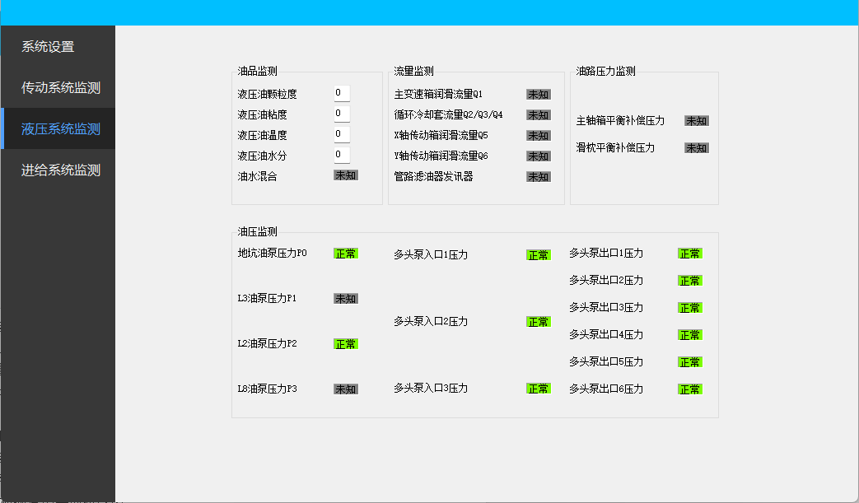
1. 点击"节点2"进入液压系统监测
2. 查看液压油温度和各油泵压力

4.6 进给系统操作
1. 点击"节点3"进入进给系统监测
2. 勾选要监控的轴系（主轴、X1、X2、Y1、Y2、Z、W、V、B1、B2）进行电流监控。
3. 同样选择右侧对应的轴系进行温度监控。
4. 查看各轴电流和温度的实时折线图。
5. 在系统设置中点击"阈值设置"可配置各轴报警参数。
6. 若实际参数超出设置的阈值范围则会自动报警并弹窗提示。

4.7 常见问题处理
1. OPC UA连接失败：
1. 确认OPC UA服务器运行
2. 检查OPC UA连接情况
3. 点击"重新连接"按钮

2. 数据不显示：
1. 检查传感器连接
2. 确认采集参数设置
3. 重启软件程序

3. 数据库错误：
1. 确认PostgreSQL服务运行
2. 检查数据库连接参数
3. 重启数据库服务

4. 数据库定义相关信息见文档：
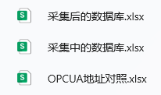
1. 采集中的数据库.xlsx
2. 采集后的数据库.xlsx
3. 列名汇总.xlsx

